Deliverable D1

Deadline 06/04/2025

Gruppo n.19

Alessio De Col 235055, David Brugnara 235236, Marko Markovic 234410

1 Obiettivi del progetto

**(O1)** Incentivare l’arrivo di visitatori a Trento attraverso una piattaforma unica che valorizzi le attrazioni e le potenzialità della città.

**(O2)** Migliorare l’esperienza di permanenza a Trento semplificando l’accesso alle informazioni utili.

**(O3)** Favorire lo sviluppo dell’economia locale, aumentando la consapevolezza sui servizi offerti e promuovendone l’utilizzo.

**(O4)** Facilitare l’incontro tra domanda e offerta: grazie all’interazione con l’applicazione, sarà possibile raccogliere dati utili per finanziare i servizi più richiesti o per incentivare l’offerta in settori con carenza di personale.

2 Attori del sistema

**Utenti**: Persone fisiche o enti che non appartengono né al Comune né al mondo aziendale. Hanno accesso alle funzionalità di consultazione del sito e possono partecipare ai sondaggi o esprimere voti su argomenti di interesse.

**Aziende**: Entità che possono creare e modificare la propria pagina all’interno della piattaforma, presentando i propri servizi, offerte o iniziative.

**Comune**: Ha un ruolo di supervisione e gestione. Può monitorare l’andamento dei sondaggi, intervenire nella loro creazione, aggiungere pagine, modificare le pagine delle aziende, se necessario, per garantire coerenza e qualità delle informazioni.

3 Requisiti funzionali per attore

Utenti:

**RF1** – Visualizzare le pagine informative delle aziende.

**RF2** – Visualizzare le pagine promozionali del comune di Trento.

**RF3** – Visualizzare le pagine informative dell’università di Trento.

**RF4** – Visualizzare le pagine informative riguardante il mercato immobiliare

**RF5** – Partecipare a sondaggi proposti dal Comune.

**RF6** – Votare topic o argomenti suggeriti nella piattaforma.  
**RF7** – Visualizzare i risultati dei sondaggi conclusi.

**RF8** – Ricercare aziende o servizi tramite parole chiave.

**RF9** – Filtrare le aziende per categoria (es. ristorazione, cultura, artigianato).

Aziende:

**RF1** – Modificare in qualsiasi momento i contenuti della propria pagina previa approvazione del comune (testi, immagini, link).

**RF2** – Visualizzare le statistiche di visualizzazione della propria pagina.

**RF3** – Richiedere supporto/modifiche straordinarie al Comune (es. in caso di problemi tecnici).

Comune:

**RF1** – Creare, modificare e pubblicare sondaggi tematici rivolti agli utenti.

**RF2** – Monitorare l’andamento dei sondaggi e accedere ai dati raccolti.

**RF3** – Approvare, o rimuovere contenuti inseriti dalle aziende, se non conformi alle linee guida.

**RF4** – Creare e modificare le proprie pagine

**RF5** – Creazione degli account per le aziende

**RF6** – Cancellazione di account delle aziende

**RF7** – Creazione delle pagine per ogni azienda

**RF8** – Visualizzazione delle statistiche globali

4 Requisiti non funzionali

**RNF1** – Il tempo di caricamento di una qualsiasi pagina del sito non deve superare i 2 secondi su una connessione standard (fibra/4G).  
**RNF2** – Le ricerche testuali e i filtri devono restituire i risultati in meno di 1 secondo per dataset fino a 1000 aziende.  
**RNF3** – Tutti i dati trasmessi tra client e server devono essere cifrati mediante protocollo HTTPS.  
**RNF4** – Le operazioni critiche (es. creazione pagine, modifiche da parte del Comune) devono essere tracciate in un sistema di log accessibile solo dagli amministratori autorizzati.  
**RNF5** – Le credenziali aziendali devono essere conservate in modo sicuro utilizzando un algoritmo di hashing robusto (SHA256/512).  
**RNF6** – Accessi e ruoli devono essere gestiti tramite un sistema di autenticazione e autorizzazione basato su ruoli (RBAC).  
**RNF7** – L’interfaccia utente deve essere intuitiva e utilizzabile senza formazione specifica.  
**RNF8** – Il sito deve essere accessibile anche da dispositivi mobili con un layout responsivo.  
**RNF9** – Deve essere garantita la compatibilità con i principali browser moderni (Chrome, Firefox, Edge, Safari).  
**RNF10** – I contenuti devono essere disponibili in italiano e anche in inglese.  
**RNF11** – Il codice del progetto deve essere documentato per facilitare future modifiche.  
**RNF12** – Il sistema deve essere sviluppato in modo modulare per permettere l'aggiunta di nuove funzionalità senza impattare negativamente su quelle esistenti.  
**RNF13** – Gli aggiornamenti software devono poter essere effettuati con downtime minimo (massimo 10 minuti programmati).  
**RNF14** – L’architettura deve permettere la separazione tra front-end, back-end e database per una migliore distribuzione del carico.  
**RNF15** – Il sistema non deve consentire che un sondaggio venga votato più volte dallo stesso utente.

5 Use case diagrams e casi d’uso

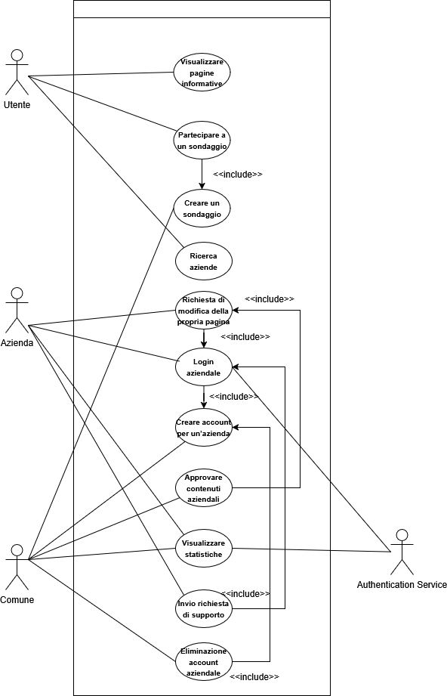

| Use case Name | Visualizzare pagine informative |
| --- | --- |
| Id | UC1 |
| Description | L’utente accede e consulta le pagine di aziende, università, mercato immobiliare o Comune. |
| Primary Actors | Utente |
| Secondary Actors | None |
| Preconditions | None |
| Main Flow | 1. L’utente accede alla piattaforma  2. Seleziona una sezione di interesse  3. Il sistema mostra le relative pagine informative |
| Post Conditions | Le informazioni sono mostrate correttamente |
| Alternative Flow | La pagina richiesta non è disponibile  Errore di connessione |

| Use case Name | Partecipare a un sondaggio |
| --- | --- |
| Id | UC2 |
| Description | L’utente partecipa a un sondaggio attivo creato dal Comune |
| Primary Actors | Utente |
| Secondary Actors | Comune |
| Preconditions | Sondaggio attivo |
| Main Flow | 1. L’utente seleziona un sondaggio  2. Il sistema mostra le domande  3. L’utente compila e invia il sondaggio  4. Il sistema salva la risposta |
| Post Conditions | Risposta memorizzata |
| Alternative Flow | Sondaggio scaduto  Errore nel salvataggio |

| Use case Name | Richiesta di modifica della propria pagina |
| --- | --- |
| Id | UC3 |
| Description | L’azienda modifica i contenuti della propria pagina (immagini, testo, link) |
| Primary Actors | Azienda |
| Secondary Actors | Comune |
| Preconditions | Azienda autenticata |
| Main Flow | 1. L’azienda accede alla propria area  2. Modifica le informazioni  3. Invia per approvazione  4. Il Comune riceve la richiesta |
| Post Conditions | Le modifiche sono in attesa di approvazione |
| Alternative Flow | Errore di validazione dei dati  Modifica rifiutata dal Comune |

| Use case Name | Creare un sondaggio |
| --- | --- |
| Id | UC4 |
| Description | Il Comune crea un nuovo sondaggio tematico |
| Primary Actors | Comune |
| Secondary Actors | None |
| Preconditions | Amministratore autenticato |
| Main Flow | 1. L’amministratore accede al pannello di gestione  2. Inserisce titolo, descrizione, domande e durata  3. Salva il sondaggio  4. Il sistema lo rende disponibile agli utenti |
| Post Conditions | Il sondaggio è attivo |
| Alternative Flow | Campi obbligatori non compilati  Errore di salvataggio |

| Use case Name | Approvare contenuti aziendali |
| --- | --- |
| Id | UC5 |
| Description | Il Comune approva o rifiuta modifiche alle pagine aziendali |
| Primary Actors | Comune |
| Secondary Actors | Azienda |
| Preconditions | Modifiche in attesa |
| Main Flow | 1. Il Comune accede alla sezione 'richieste'  2. Seleziona una modifica  3. Valuta il contenuto  4. Approva o rifiuta con motivazione  5. Il sistema notifica l’esito all’azienda |
| Post Conditions | Modifica pubblicata o rifiutata |
| Alternative Flow | Nessuna modifica trovata  Errore di sistema |

| Use case Name | Visualizzare statistiche |
| --- | --- |
| Id | UC6 |
| Description | Aziende e Comune visualizzano dati statistici delle pagine e non dei sondaggi |
| Primary Actors | Azienda, Comune |
| Secondary Actors | None |
| Preconditions | Attore autenticato |
| Main Flow | 1. L’attore accede al pannello statistiche  2. Seleziona intervallo e tipo di dati  3. Il sistema genera il report  4. Le statistiche vengono visualizzate |
| Post Conditions | Dati mostrati correttamente |
| Alternative Flow | Nessun dato disponibile  Errore nella generazione del report |

| Use case Name | Creare account per un’azienda |
| --- | --- |
| Id | UC7 |
| Description | Il Comune crea un account per un’azienda |
| Primary Actors | Comune |
| Secondary Actors | Azienda |
| Preconditions | L’azienda ha fatto richiesta di accesso |
| Main Flow | 1. Il Comune accede alla gestione account  2. Inserisce dati aziendali  3. Il sistema crea l’account e invia credenziali  4. L’azienda riceve conferma |
| Post Conditions | L’azienda può accedere alla piattaforma |
| Alternative Flow | Dati aziendali non validi  Errore nella creazione dell’account |

| Use case Name | Login aziendale |
| --- | --- |
| Id | UC8 |
| Description | L’azienda effettua il login alla piattaforma per accedere alla propria area riservata. |
| Primary Actors | Azienda |
| Secondary Actors | None |
| Preconditions | L’azienda ha un account valido e attivo. |
| Main Flow | 1. L’azienda accede alla pagina di login  2. Inserisce email e password  3. Il sistema verifica le credenziali  4. Se corrette, l’azienda accede alla dashboard |
| Post Conditions | L’azienda è autenticata e può modificare o visualizzare contenuti. |
| Alternative Flow | Email non registrata/password errata  Account disabilitato |

| Use case Name | Ricerca aziende |
| --- | --- |
| Id | UC9 |
| Description | L’utente ricerca aziende o servizi tramite parole chiave. |
| Primary Actors | Utente |
| Secondary Actors | None |
| Preconditions | Nessuna |
| Main Flow | 1. L’utente accede alla sezione di ricerca  2. Inserisce una parola chiave (es. 'pizzeria')  3. Il sistema restituisce l’elenco delle aziende corrispondenti |
| Post Conditions | L’utente visualizza i risultati della ricerca. |
| Alternative Flow | Nessuna azienda trovata  Errore di connessione |

| Use case Name | Invio richiesta di supporto |
| --- | --- |
| Id | UC10 |
| Description | L’azienda invia una richiesta di supporto al Comune per assistenza tecnica o amministrativa. |
| Primary Actors | Azienda |
| Secondary Actors | Comune |
| Preconditions | L’azienda è autenticata. |
| Main Flow | 1. L’azienda accede alla sezione di supporto  2. Compila il modulo con il problema o la richiesta  3. Invia il modulo  4. Il sistema notifica il Comune  5. Il Comune riceve e prende in carico la richiesta |
| Post Conditions | La richiesta è registrata nel sistema e visibile al Comune. |
| Alternative Flow | Modulo incompleto  Errore di invio |

| Use case Name | Eliminazione account aziendale |
| --- | --- |
| Id | UC11 |
| Description | Il Comune elimina un account aziendale non più attivo o non conforme. |
| Primary Actors | Comune |
| Secondary Actors | Azienda |
| Preconditions | Account aziendale esistente |
| Main Flow | 1. Il Comune accede al pannello di gestione account  2. Seleziona l’azienda da eliminare  3. Conferma l’eliminazione  4. Il sistema rimuove l’account e ne revoca l’accesso |
| Post Conditions | L’azienda non può più accedere alla piattaforma. |
| Alternative Flow | Account già rimosso  Errore durante l’eliminazione |

6* Diagramma BPMN

Diagramma dell’use case “Creare un sondaggio”

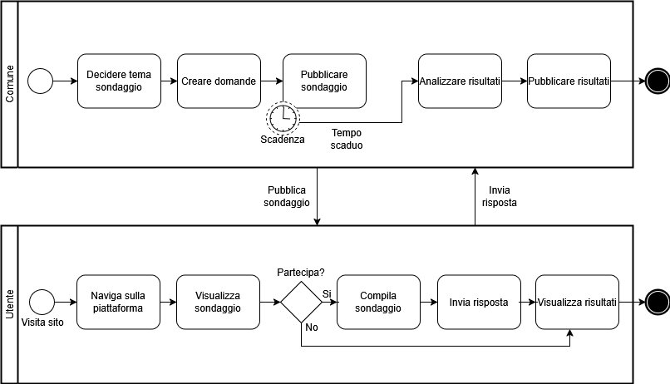

Diagramma dell’use case “Richiesta di modifica della propria pagina”

